Presseaussendung, 27.06.2018

EU pusht „Blau machen“ im Mühlviertel

Gutau / Třebič. Die Marktgemeinde Gutau im Mühlviertel setzten bereits seit Jahren auf seine reichhaltige Tradition im Handwerksbereich Blaudruck. Nun wird dieses Kulturerbe durch die Zusammenarbeit mit niederösterreichischen und tschechischen Partner verstärkt durch die EU gefördert, in Wert gesetzt und erlebbar gemacht.

Kürzlich wurden im EU-Förderprogramm INTERREG Österreich-Tschechische Republik Fördermittel in der Höhe von über 11 Mio. EUR für Projekte in Oberösterreich genehmigt. Ein Teil hiervon fließt für die grenzüberschreitende touristische Entwicklung des Kulturerbes Blaudruck auch in die Marktgemeinde Gutau im Mühlviertel.

Gemeinsam mit den Partnern Volkskultur Niederösterreich, Verband für südböhmische Volkskultur, Kreis Vysočina und dem Museum Vysočina in Třebíč, liegt hierbei der Projektfokus auf der Erhaltung, Präsentation und des Erlernens des Kulturerbes. In Gutau wird die Tradition des Blaudrucks bereits jetzt durch den jährlich stattfindenden Färbermarkt beworben und durch das liebevoll geführte Färbereimuseum sichtbar gemacht. Doch Gutau will in Zukunft noch stärker auf dieses alte Handwerk, verknüpft mit jungen, innovativen Ideen, setzen! Neben dem aktuellen Angebot wird das Handwerk daher zukünftig durch ganzjährig Workshops an Interessierte jeden Alters professionell vermittelt. Dafür werden in der Alten Schule - Zeugfärberei mehrere Räumlichkeiten adaptiert bzw. für die Öffentlichkeit zugänglich gemacht und im denkmalgeschütztem Färbermuseum die Räumlichkeiten barrierefrei und kindgerecht umgestaltet. Zur erfolgreichen Umsetzung sind auch das Forum Volkskultur Oberösterreich und die Kunstuniversität Linz als strategische Partner eingebunden.

„Es freut uns sehr, dass wir nach einer intensiven Vorbereitungszeit gemeinsam mit dem Regionalmanagement OÖ nun den Zuschlag zu diesem tollen Projekt bekommen haben,“ erklärt Herr Bgm. Josef Lindner (josef.lindner@gutau.ooe.gv.at), der neben dem Leiter des Färbermuseum Alfred Atteneder (atteneder.alfred@aon.at) für Auskünfte zum Projekt gerne zur Verfügung steht. „… und wenn alles wie geplant läuft, dürfen wir uns heuer auch noch über einen weiteren Meilenstein für den Blaudruck in Gutau freuen. Wie stehen nämlich in den Startlöchern noch 2018 in die weltweite UNESCO-Liste des immateriellen Kulturerbes aufgenommen zu werden,“ freut sich Herr Bürgermeister Lindner.

Der hohe Professionalisierungsgrad in einer grenzüberschreitende Inwertsetzung eines gemeinsamen Kulturerbes mit den tschechischen Nachbarorganisationen ist der Grund für den Förderzuschlag im Förderprogramm INTERREG Österreich-Tschechische Republik. Antragsteller für eine INTERREG-Förderung können sein: Gemeinden, Verbände, Vereine, Hochschulen, Forschungsunternehmen bzw. regionale und lokale Organisationen. Der Fördersatz beträgt 85 % der förderfähigen Kosten für die Umsetzung gemeinsamer Maßnahmen und Aktivitäten sowie für den Aufbau einer nachhaltigen Kooperation. Inhaltlich können die Projekte hierbei in den vielfältigsten Themenbereichen wie Kultur, Tourismus, Freizeit, Umweltbildung, Katastrophenschutz, Nachhaltigkeit, Inklusion oder Forschung und Entwicklung angesiedelt sein.

Bei grenzüberschreitenden Projektideen, Projektentwicklung und Antragstellung steht die Regionalmanagement OÖ GmbH, Geschäftsstelle Mühlviertel für Auskünfte und Unterstützung kostenlos zur Verfügung (RM Johannes Miesenböck, +43 7942/ 77188-4303, johannes.miesenboeck@rmooe.at). Weitere Informationen zum INTERREG-Förderprogramm sind unter www.at-cz.eu zu finden.

TIPP: Speziell für Kleinprojekte zwischen österreichischen und tschechischen Partnern, die maximal 23.530 EUR an eine förderfähige Kosten aufweisen, steht DI Heide Spiesmeyer (+43 7942/ 77188-4305, heide.spiesmeyer@rmooe.at) für Auskünfte zur Verfügung.

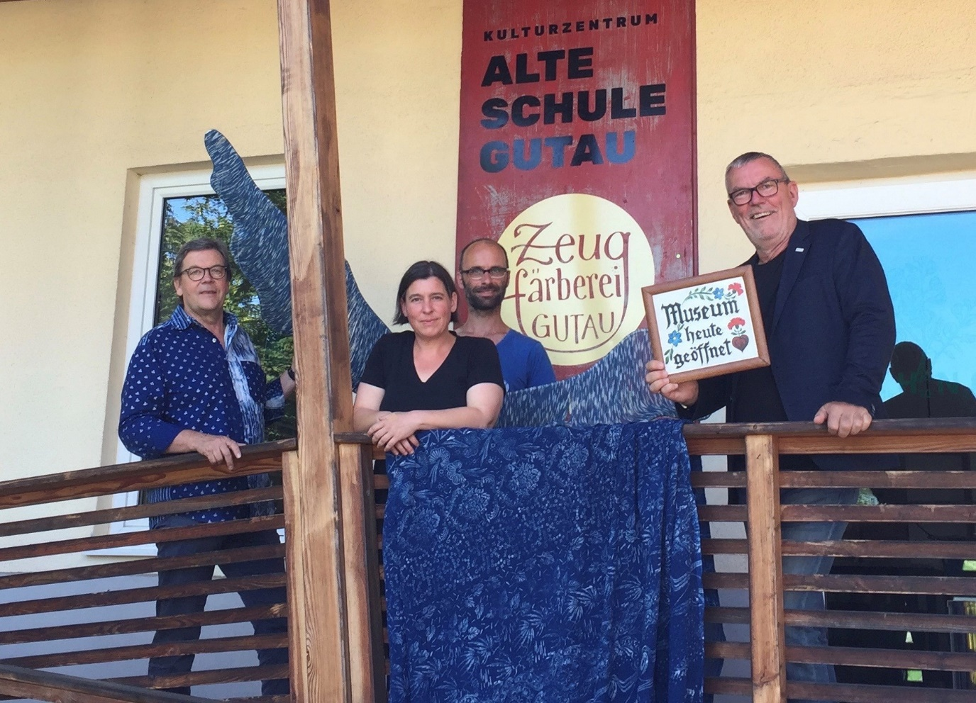
Hauptinitiatoren des Blaudruck INTERREG-Projekts in Gutau
V.l.n.r.: Bgm. Josef Lindner, Janina Wegscheider, Martin Lasinger (beide Zeugfärberei), Alfred Atteneder (Färbermuseum)
Fotocredit: Alfred Atteneder/Färbermuseum Gutau

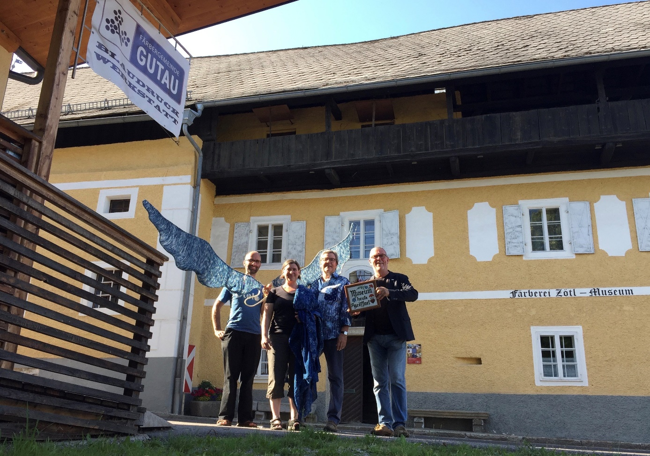
Hauptinitiatoren des Blaudruck INTERREG-Projekts in Gutau
V.l.n.r.: Bgm. Josef Lindner, Janina Wegscheider, Martin Lasinger (beide Zeugfärberei), Alfred Atteneder (Färbermuseum)
Fotocredit: Alfred Atteneder/Färbermuseum Gutau

Programmlogo INTERREG AT-CZ:
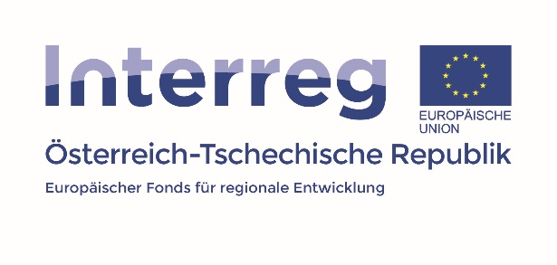

Logoleiste INTERREG Österreich – Tschechische Republik, Land OÖ:
